č.j. 11/2012-410-TAR/1

Metodický pokyn pro poskytování žákovského jízdného v železniční vnitrostátní dopravě osob a ve veřejné vnitrostátní pravidelné autobusové osobní dopravě.

- Úvod
Usnesením vlády č. 624 ze dne 23. 6. 2003 bylo rozhodnuto o kompenzaci rušené sociální dávky „příspěvek na dopravu“ znovuzavedením zvláštního zlevněného jízdného pro žáky (dále jen „žákovské jízdné“) a uloženo zapracování žákovského jízdného do výměru MF s tím, že dopravcům bude hrazena prokazatelná ztráta vzniklá plněním závazku veřejné služby, tj. poskytováním žákovského jízdného pro žáky a studenty, včetně učňů (dále jen „žáci“).
Pravidla pro kompenzace ztráty vznikající přiznáváním žákovského jízdného jsou upraveny v „Metodickém pokynu pro kompenzace slev z jízdného ve veřejné osobní dopravě“ vydaném Ministerstvem dopravy.
Povinnost poskytovat žákovské jízdné plyne dopravcům z Výměru Ministerstva financí č. 01/2012, kterým se vydává seznam zboží s regulovanými cenami, v platném znění (vydává Ministerstvo financí podle § 10 zákona č. 526/1990 Sb., o cenách). V části II. výměru MF v seznamu zboží, u něhož se uplatňují věcně usměrňované ceny, je veřejná doprava regulována v následujících položkách:
3. - Veřejná linková osobní vnitrostátní silniční doprava a železniční osobní vnitrostátní doprava provozované v rámci integrovaných veřejných služeb podle jiného právního předpisu – z toho jen rozsah a výše poskytovaných slev a bezplatné přepravy (bližší podmínky - viz příloha č. 3);
4. - Doprava osob železniční vnitrostátní (jízdné) kromě dopravy osob železniční vnitrostátní provozované v rámci integrovaných veřejných služeb podle jiného právního předpisu¹ se stanovenými maximálními cenami podle části I. oddílu B položky č. 2 (bližší podmínky - viz příloha č. 5);
5. - Veřejná vnitrostátní pravidelná autobusová doprava (dále jen „linková doprava“) kromě městské a příměstské dopravy podle položky č. 6 a veřejné linkové dopravy vnitrostátní provozované v rámci integrovaných veřejných služeb podle jiného právního předpisu¹ se stanovenými maximálními cenami podle části I. oddílu B položky č. 2 (bližší podmínky - viz příloha č. 6).

Základním jízdným je obyčejné (plné) jízdné. Z jeho výše jsou odvozeny ceny za přepravu cestujících, jejichž slevy jsou nařízeny státem.

- Výňatek z Výměru MF č. 01/2012
Příloha č. 5 – Určené podmínky v železniční veřejné vnitrostátní pravidelné osobní dopravě.

Část II. Druhy jízdného:

Zvláštní jízdné ve výši maximálně 37,5% obyčejného jízdného je cena za přepravu žáků škol do věku 15 let ve 2. vozové třídě podle podmínek stanovených v části IV. článku 2.2.

Zvláštní jízdné ve výši maximálně 75% obyčejného jízdného je cena za přepravu žáků a studentů škol ve věku od 15 let do 26 let ve 2. vozové třídě podle podmínek stanovených v části IV. článku 2.2.

Příloha č. 6 – Ceny a určené podmínky ve veřejné vnitrostátní silniční linkové osobní autobusové dopravě.
Část II. Základní podmínky:
2.3. Za zlevněné jízdné, maximálně za 37,5 % plného (obyčejného) jízdného uplatněného dopravcem se přepravují žáci škol do věku 15 let podle podmínek stanovených v části III. čl. 11. – 13.
2.4. Za zlevněné jízdné, maximálně za 75 % plného (obyčejného) jízdného uplatněného dopravcem se přepravují žáci a studenti škol ve věku od 15 let do 26 let podle podmínek stanovených v části III. čl. 11. - 13.

- Podmínky pro uplatňování žákovského jízdného
a postup při vystavení průkazu
Výše jízdného závisí na věku žáka. Zlevněné/zvláštní jízdné se poskytuje do dne předcházejícího dni jeho 15. nebo 26. narozenin.
Nárok na žákovské jízdné se prokazuje „žákovským průkazem“ (vzory průkazů jsou uvedeny v příloze č. 1).
Dopravci zveřejní ve svých smluvních a přepravních podmínkách místo/místa, ve kterých se budou prodávat a ověřovat tiskopisy žákovských průkazů.
Platné žákovské průkazy se mezi dopravci vzájemně uznávají bez ohledu na to, který dopravce průkaz ověřil razítkem. Platný žákovský průkaz se předkládá při zakupování a kontrole jízdních dokladů.
Cenu za ověření průkazu určí dopravce s ohledem na vynaložené náklady a příslušným způsobem zveřejní.
Žákovský průkaz platí jen po dobu trvání školního/akademického roku, vyznačeného školou mimo měsíců červenec, srpen a pouze z míst a do míst v něm uvedených, včetně jízdy na části trasy mezi těmito místy.
Průkaz platí v případě denního dojíždění pouze ve dny školního vyučování. Pokud žák dojíždí nepravidelně/občasně z místa bydliště do místa internátu na jednotlivé jízdenky, sleva je poskytována v průběhu školního roku i o sobotách a nedělích.
Dojíždí-li žák za účelem praktického vyučování v rámci předepsaných osnov do jiného místa než do místa sídla školy, vydá dopravce po prokázání nároku na žákovské jízdné další žákovský průkaz. V novém průkazu škola potvrdí období, ve kterém bude využíván.

Postup při vystavení průkazu:
- Po zakoupení tiskopisu žákovského průkazu žák (případně zákonný zástupce) vyplní čitelně hůlkovým písmem lihovým permanentním linerem (fixem) s tenkým hrotem údaje:
  - jméno, příjmení, datum narození,
  - místo svého trvalého pobytu případně trvalého bydliště jiného, než je uvedeno v jeho osobním dokladu, jestliže lze tuto skutečnost prokázat předložením rozhodnutí soudu upravujícím poměry péče o dítě nebo jiným úředním potvrzením o skutečném bydlišti, jako je povolení k trvalému pobytu, dlouhodobému pobytu za účelem studia, popřípadě místo koleje, internátu, domova mládeže (dále jen „bydliště“) – uvedeno v kolonce „Z“;
    - pro upřesnění místa bydliště se uvede v této kolonce příslušný okres, při nedostatku místa může být doplňující záznam uveden v kolonce „Razítko a záznamy dopravce“,
    - v případě žáka s bydlištěm mimo ČR se neuvádí místo jeho bydliště, ale pohraniční bod na trase nejkratší či časově nejvýhodnější mezi místem jeho bydliště a místem školy či koleje/internátu;
  - místo sídla školy; u žáků s trvalým bydlištěm v ČR navštěvující zahraniční školu pohraniční bod – uvedeno v kolonce „Do“,
  - na rubu průkazu vyplní název a místo sídla školy nebo místo konání praktického vyučování.

- Pověřený zaměstnanec školy na základě vyplněného žákovského průkazu:
  - ověří skutečnost, že se jedná o žáka denního studia,
  - označí způsob dojíždění:
    - u vzoru žákovského průkazu A a B (viz Příloha č. 1):
- přeškrtnutý symbol „kladívka“ – žákovský průkaz platí pro jednotlivé jízdy i o sobotách a nedělích
- ponechaný symbol „kladívka“ – žákovský průkaz platí pouze v pracovní dny
    - u vzoru C (viz Příloha č. 1):
- ponechaný symbol So/Ne – žákovský průkaz platí pro jednotlivé jízdy i o sobotách a nedělích
- přeškrtnutý symbol So/Ne – žákovský průkaz platí pouze v pracovní dny
  - vyplní údaj o platnosti průkazu, u žáků do 15 let platí průkaz maximálně 4 školní roky (mimo měsíců červenec, srpen) s tím, že škola každoročně potvrzuje prodloužení platnosti pro konkrétní školní rok záznamem na rubové straně průkazu; u žáků starších 15 let potvrzuje škola průkaz vždy na jeden školní/akademický rok.
    - Platnost průkazu u žáků starších 15 let musí být ukončena ke dni 30. 6. příslušného školního roku nebo nejdéle do 12 kalendářních měsíců od zahájení příslušného akademického roku.
  - vyučuje-li škola pouze v některé dny v týdnu, uvede na rubu průkazu v kolonce s vyznačením platnosti pro příslušný školní/akademický rok konkrétní dny v týdnu, kdy výuka probíhá
Správnost těchto údajů ověří pověřený zaměstnanec školy na rubové straně průkazu razítkem, podpisem a vyznačením příslušného školního/akademického roku.

- Žák (zákonný zástupce žáka) na základě vyplněného a školou potvrzeného žákovského průkazu požádá některého z dopravců o ověření pro příslušný školní rok. Současně přiloží fotografií formátu 3,5 x 4,5 cm.

- Osoba pověřená dopravcem:
  - porovná údaje uvedené na řádně vyplněném a školou ověřeném průkazu s údaji uvedenými v občanském průkazu (popř. jiném úředně vydaném dokladu obsahujícím potřebné údaje) žáka staršího 15 let; žáci mladší 15 let předkládají rodný list;
Žák dále dokládá:
    - v případě dojíždění do internátu/koleje dokládá toto místo (kolonka „Z“ respektive „Do“ pro průkaz mezi místem bydliště a kolejí/internátem resp. kolejí/internátem a školou) rozhodnutím o přidělení místa na koleji/internátu,
    - v případě, že navštěvuje střední či vysokou školu v zahraničí, předkládá Rozhodnutí Ministerstva školství, že se jedná o studium na škole postavené na roveň studia na středních/vysokých školách v ČR,
    - v případě, že navštěvuje zahraniční základní školu, předloží potvrzení o studiu na základní škole v ČR, na které je zapsán;
  - připevní předloženou fotografii, přes levý dolní roh fotografie nalepí holografickou destruktivní folii,
  - opatří průkaz razítkem a podpisem,
  - líc průkazu přelepí samolepícím štítkem (průhledná folie o rozměrech průkazu).

- Odbavení žáků
- v železniční veřejné vnitrostátní pravidelné osobní dopravě a ve veřejné vnitrostátní silniční linkové osobní autobusové dopravě
Na základě předložení platného žákovského průkazu dopravce vydá jízdenku za žákovské jízdné pro jednotlivou jízdu nebo časovou jízdenku (pro denní dojíždění) pro cestovní úsek vyznačený v žákovském průkazu. Není-li možné odbavení jedním dokladem, je žák odbaven každým dopravcem zvlášť. Žákovské jízdné se přiznává v cestovním úseku vyznačeném na žákovském průkazu na všech spojích jednotlivých dopravců, u železničních dopravců pouze ve 2. vozové třídě. Žákovské jízdné se nevztahuje na příplatky uplatňované k jízdnému za použití vlaků vyšší kvality. Při použití 1. vozové třídy zaplatí držitel žákovského průkazu v závislosti na věku obyčejné jízdné nebo zvláštní jízdné pro děti do 15 let pro 1. vozovou třídu.
Dopravce vyznačí na vydané jízdence druh žákovské slevy např. textem „Sleva: Žák“ nebo „Student“. Z důvodu následného prokazování a vyúčtování úhrady prokazatelné ztráty za vydané jízdenky se žákovskou slevou budou jednotliví dopravci vydávat jízdenky elektronickým způsobem. Jiný způsob je možný pouze výjimečně a musí být uveden ve smlouvě.

Žáci s bydlištěm v ČR, kteří studují na škole v zahraničí, a žáci s bydlištěm v zahraničí, kteří studují v ČR, budou odbaveni na základě platného žákovského průkazu do (resp. od) pohraničního bodu, přičemž si musí zakoupit návaznou jízdenku pro jízdu na sousední železnici. Nárok na zlevněné žákovské jízdné mají žáci dle principů cenové regulace pouze při vnitrostátní přepravě (tzn. na území ČR).

- v integrované dopravě
V integrované dopravě platí analogicky žákovské slevy přiznávané v silniční a železniční osobní dopravě (dle příslušné přílohy výměru MF v platném znění) s tím, že se žáku přiznává sleva ve vyznačeném cestovním úseku/zóně/pásmu z místa jeho trvalého pobytu (příp. místa internátu/koleje) do místa školy/pohraničního bodu. V jednotlivých integrovaných dopravách upřesňuje organizátor možnosti využívání žákovských slev.
Přiznávání zlevněného jízdného pro žáky v rámci městské dopravy je upraveno výměrem MF č. 01/2012 část II. položka č. 6 písm. b), a to i v případě linek městské dopravy vyjíždějících za hranice města, avšak používajících tarif městské dopravy. Možné varianty:
  - linky integrované dopravy jedoucí mimo hranice města (nevstupují do vnitřních pásem/zón) jsou zahrnuty do systému žákovského jízdného v plném rozsahu
  - linky integrované dopravy končící na území města jsou zahrnuty do systému žákovského jízdného v úseku do místa přestupu na městskou dopravu
  - ve specifických případech, kdy nelze vyčlenit vnější část linky - na kterou je aplikován systém žákovského jízdného od vnitřní části linky - jedoucí v systému městské dopravy, je na organizátorovi integrované dopravy, aby toto rozdělení určil.

- Neplatné žákovské průkazy
Za ztracené nebo odcizené žákovské průkazy a nevyužité jízdenky se náhrada neposkytuje a duplikáty se nevystavují.
Žákovský průkaz je považován za neplatný jestliže:
- cestující nedodržel podmínky pro jeho použití stanovené přepravním řádem, tarifem nebo smluvními přepravními podmínkami dopravce,
- nejsou vyplněné předepsané údaje,
- je používán bez požadované fotografie,
- je poškozen nebo upraven tak, že z něj nejsou patrné údaje potřebné pro kontrolu správnosti jeho použití,
- údaje neodpovídají skutečnosti nebo byly neoprávněně pozměněny,
- je použit neoprávněnou osobou,
- uplynula doba jeho platnosti nebo
- nejde o originál.
Neplatný žákovský průkaz podle písmen c) až h) je pověřená osoba dopravce oprávněna odebrat. Odebrání žákovského průkazu cestujícímu písemně potvrdí. Odebere-li dopravce žákovský průkaz vydaný jiným dopravcem, postoupí jej dopravci, který žákovský průkaz vydal.
Pokud se žák při kontrole jízdních dokladů prokáže jen průkazem bez jízdenky nebo jízdenkou za žákovské jízdné bez předložení žákovského průkazu, považuje se za cestujícího bez platné jízdenky. V takovém případě zaplatí v závislosti na věku obyčejné/plné jízdné nebo zvláštní/zlevněné jízdné pro děti do 15 let, a to z nástupní do cílové stanice. Cena předložené jízdenky pro jednotlivou jízdu se odečítá. Kromě toho zaplatí přirážku ve výši stanovené dopravcem ve smluvních přepravních podmínkách.

- Objednávka průkazů
Distribuci a prodej průkazů zajišťují pro vlastní potřebu i pro potřeby ostatních dopravců České dráhy, a.s. Objednávky tiskopisů v sadě (průkaz, samolepící štítek - fólie a kruhová holografická destruktivní folie) budou vyřizovány podle podmínek vyhlášených v Přepravním a tarifním věstníku Ministerstva dopravy G 20/47-48/2009 – viz příloha č. 2.

V Praze dne 20. března 2012

Ing. Magdalena Faltýsková v.r.
ředitelka odboru financí a ekonomiky
PŘÍLOHA Č. 1
Žákovský průkaz
Pro žáky do 15 let (vzor A)
Lícová strana:
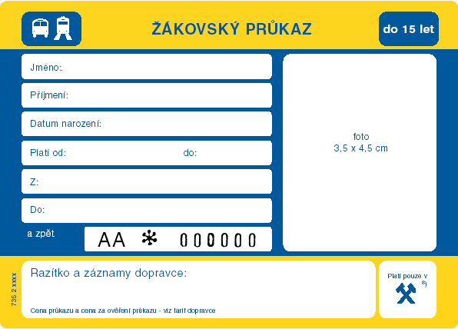
Rubová strana:
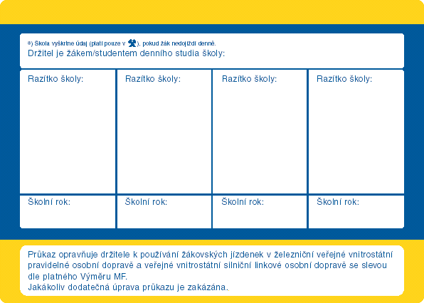
Pro žáky a studenty 15 – 26 let (vzor B)
Lícová strana:
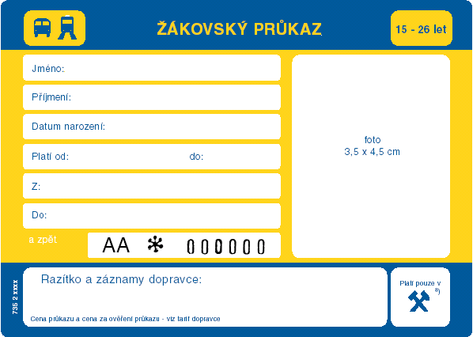
Rubová strana:
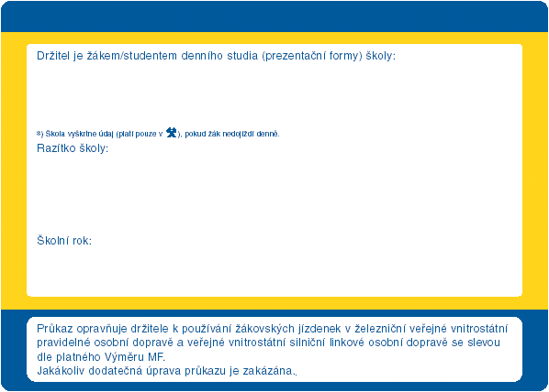
Žákovský průkaz má bílý podklad, černě sérii a číslo průkazu a žlutý a modrý potisk – do 15 let modrý střed a žlutý horní a dolní okraj, 15 – 26 let opačně. Rozměry jsou 75 mm x 105 mm.
Pro žáky a studenty 15 – 26 let (vzor C)
Lícová strana:
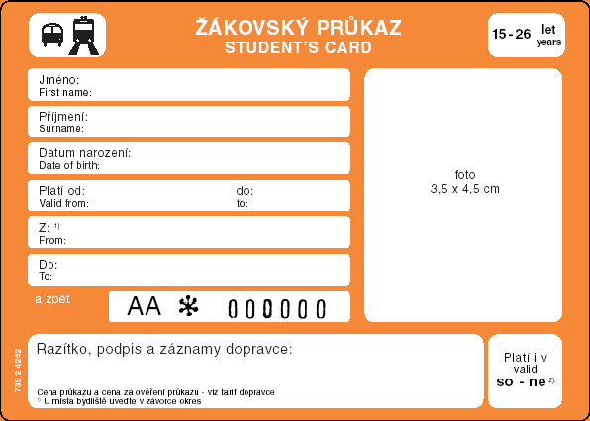
Rubová strana
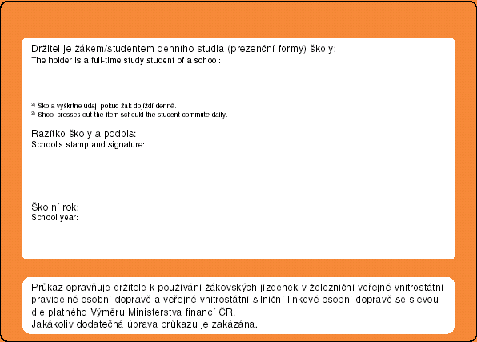
Žákovský průkaz má bílý podklad, oranžový potisk, série a číslo průkazu a text jsou tištěny černě. Rozměry jsou 75 mm x 105 mm.
PŘÍLOHA Č. 2

Vyhláška PTV

G 20 /47 - 48/2009 ŽÁKOVSKÉ JÍZDNÉ; objednávka tiskopisů ve skladu ČD.

Vyhl. 2 / 15 / 29-30 /2005

Na základě zmocnění Ministerstva dopravy ČD ve vyhlášce PTV číslo G 10 v PTV 23 – 24/2004 vyhlašujeme ceny platné do 01. 01. 2010 a podmínky pro objednávání tiskopisů souvisejících s žákovským jízdným.
Jednotliví dopravci v železniční veřejné vnitrostátní pravidelné osobní dopravě (mimo výkonných jednotek ČD) a ve veřejné vnitrostátní silniční linkové osobní autobusové dopravě postupují při zajištění potřebných tiskopisů takto:
- Žákovské průkazy, hologramy a samolepící štítky lze osobně odebrat a v hotovosti zaplatit v Zásobovacím centru Česká Třebová, provozní jednotka Praha, Jana Želivského 2, 130 73 Praha 3 – Žižkov. Otevírací hodiny skladu přesně účtovaných tiskopisů (1. patro) jsou v pracovní dny od 7:00 do 13:30 hodin.
- Žákovské průkazy, hologramy a samolepící štítky lze objednat na dobírku písemně na kontaktní adrese, čísle faxu nebo e-mailové adrese. V objednávce uvádějte vždy název tiskopisu, číslo tiskopisu a počet dle níže uvedeného ceníku. Objednávky se přijímají průběžně. K níže uvedeným cenám je třeba připočítat cenu za dobírku podle platného sazebníku České pošty, s.p., cena za balné se neúčtuje.
Tiskopisy se dodávají:
- v sadě (jen dopravci): průkaz + samolepící štítek (průhledná fólie) + hologram, přičemž minimální odběr je stanoven na 20 kusů (počet hologramů na archu) nebo v počtech, rovnajících se násobkům 20,
- samostatně kterýkoliv tiskopis, přičemž tiskopisy číslo 735 2 4242 a 735 2 4243 může odebrat jakákoliv právnická či fyzická osoba; minimální počet hologramů je stanoven na 20 kusů (počet hologramů na archu) nebo v počtech, rovnajících se násobkům 20.
Ceník tiskopisů:
číslo tiskopisu | název tiskopisu | cena bez DPH
735 2 4243 | Žákovský průkaz do 15 let | 0,70 Kč
735 2 4242 | Žákovský průkaz /Students card 15 – 26 let | 0,70 Kč
735 2 4101 | Hologram k průkazům na žákovské jízdné 20 ks | 20 Kč
735 1 4200 | Samolepící štítek | 0,90 Kč
Podmínky pro použití jednotlivých tiskopisů:

Žákovský průkaz 735 2 4243, 735 2 4244
Z důvodu zajištění trvanlivosti údajů na lícové straně průkazu (které budou přelepeny samolepícím štítkem), je vhodné používat při vyplňování lihový permanentní popisovač s tenkým hrotem.

Hologram k průkazům na žákovské jízdné 735 2 4101
Hologram slouží k zajištění ochrany průkazů na žákovské jízdné a po doplnění všech potřebných údajů se nalepí po přes levý dolní roh fotografie při ověření průkazu dopravcem.
Popis: samolepící kruhové známky (průměr 15 mm) z autodestruktivní fólie s odrazovou spodní vrstvou stříbrné barvy a s trojrozměrným barevným klopným efektem symbolu vlak a autobus na pozadí.
Manipulace: místo určené pro aplikaci hologramu musí být hladké, čisté a suché. Hologram se čistou rukou opatrně sejme ze silikonového papíru a nalepí se na určené místo. Hologram je třeba držet v prstech lehce a bez přítlaku na lepící vrstvu, pokud možno v co nejmenší ploše dotyku. Po aplikaci se hologram přimáčkne prstem a přihladí po celé ploše. Nalepený hologram není možno opětovně sejmout a přilepit na jiné místo.
Uskladnění: při teplotě +5°C až +35°C, při relativní vlhkosti do 65 %; odolnost aplikovaného hologramu: teplota – 5°C až + 50°C, při relativní vlhkosti do 95 %.

Samolepící štítek 735 1 4200
Po doplnění všech předepsaných údajů, razítka a hologramu se celá lícová strana přelepí samolepícím štítkem.

Kontaktní adresa:
České dráhy, a.s.
Zásobovací centrum Česká Třebová
provozní jednotka Praha, sklad tiskopisů
Jana Želivského 2
130 73 PRAHA 3 – Žižkov.
Telefon / fax: 972 225 252, e-mail: Srpova@zc.cd.cz.

Ode dne účinnosti této vyhlášky PTV se zrušuje účinnost vyhlášek PTV číslo G 13/27-28/2004 a G 15/29-30/2004.

§ 6 zákona č. 194/2010 Sb., o veřejných službách v přepravě cestujících a o změně dalších zákonů
Platný pouze do konce školního/akademického roku 2011/12.

